图书馆新书导读第64期

①题名：科特勒的24堂营销课  作者：陈姣编著  出版社：中国华侨出版社  出版年：2014  索书号：F713.50/444  馆藏地：第四借阅室  导读：本书以24堂课的形式详细介绍了科特勒的营销思想，系统总结了其多年来丰富的营销实践经验，并从营销战略、渠道管理、网络营销、差异化市场定位、社会营销等方面深度剖析，深入揭示了一代宗师营销天下的顶级智慧与制胜秘诀。 | 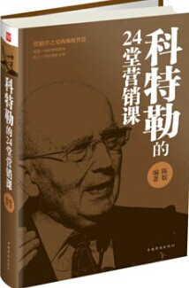

②题名：建筑工程常用术语详解  作者：傅温编  出版社：中国电力出版社  出版年：2014  索书号：TU-61/26  馆藏地：第一借阅室  导读：本书收集和整理了工程建设中一些常见的名词术语和代表符号, 约有2000条。每个名词术语和代表符合都给出了英译文和简要的注释, 有些名词术语还给出了缩略语。这些名词术语和代表符号涉及的范围比较广泛, 包括地基基础工程、模板工程、钢筋工程、混凝土工程、混凝土外加剂、预应力工程等多个方面。 | 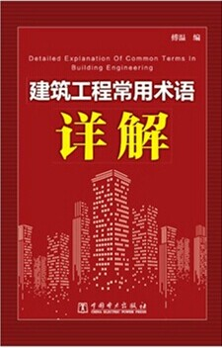
③题名：现代产品设计创意与快速表现  作者：张蓓蓓, 李建民, 李存编著  出版社：东华大学出版社  出版年：2014  索书号：TB472/111  馆藏地：第二借阅室  导读：本教材分别从产品创意设计课程教学和应试求职两个不同的角度来对创意思路和快速表现进行讲解, 主要内容包括: 产品设计创意概述、产品设计创意思维方法等。 | 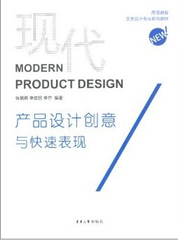

④题名：在建筑中发现梦想  作者：(日) 安藤忠雄著  出版社：中信出版社  出版年：2014  索书号：TU-49/14  馆藏地：第一借阅室  导读：《在建筑中发现梦想》是建筑大师安藤忠雄在日本NHK大众讲堂进行建筑讲座的讲义集合，与此前安藤的其他文字不同，《在建筑中发现梦想》是一本回归建筑本真问题的书，集中了“我们为什么建筑？”“建筑真实又为何？”的讨论。建筑家安藤忠雄，沿着他年少时代游学的足迹，逐一写下自己在世界各地的建筑见闻。书中记录下的每一个建筑故事，都包含一段人类生活的历史，正是这些隐性的基因与密码造就了风格各异的建筑形态。安藤在感慨建筑与社会、生活的紧密纽带同时，也在反思现代建筑带来的人与人、人与环境的隔阂。 | 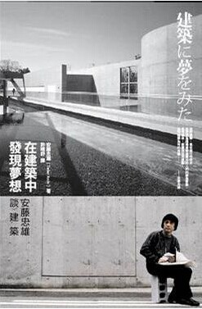

⑤题名：建筑门外谈  作者：叶廷芳著  出版社：同济大学出版社  出版年：2014  索书号：TU-53/53  馆藏地：第一借阅室  导读：本书分为现代视野 ; 价值坚守 ; 域外选萃三部分, 主要内容包括: 建筑的反差美 ; 建筑的艺术属性 ; 建筑: 现代与古典对话等。 | 